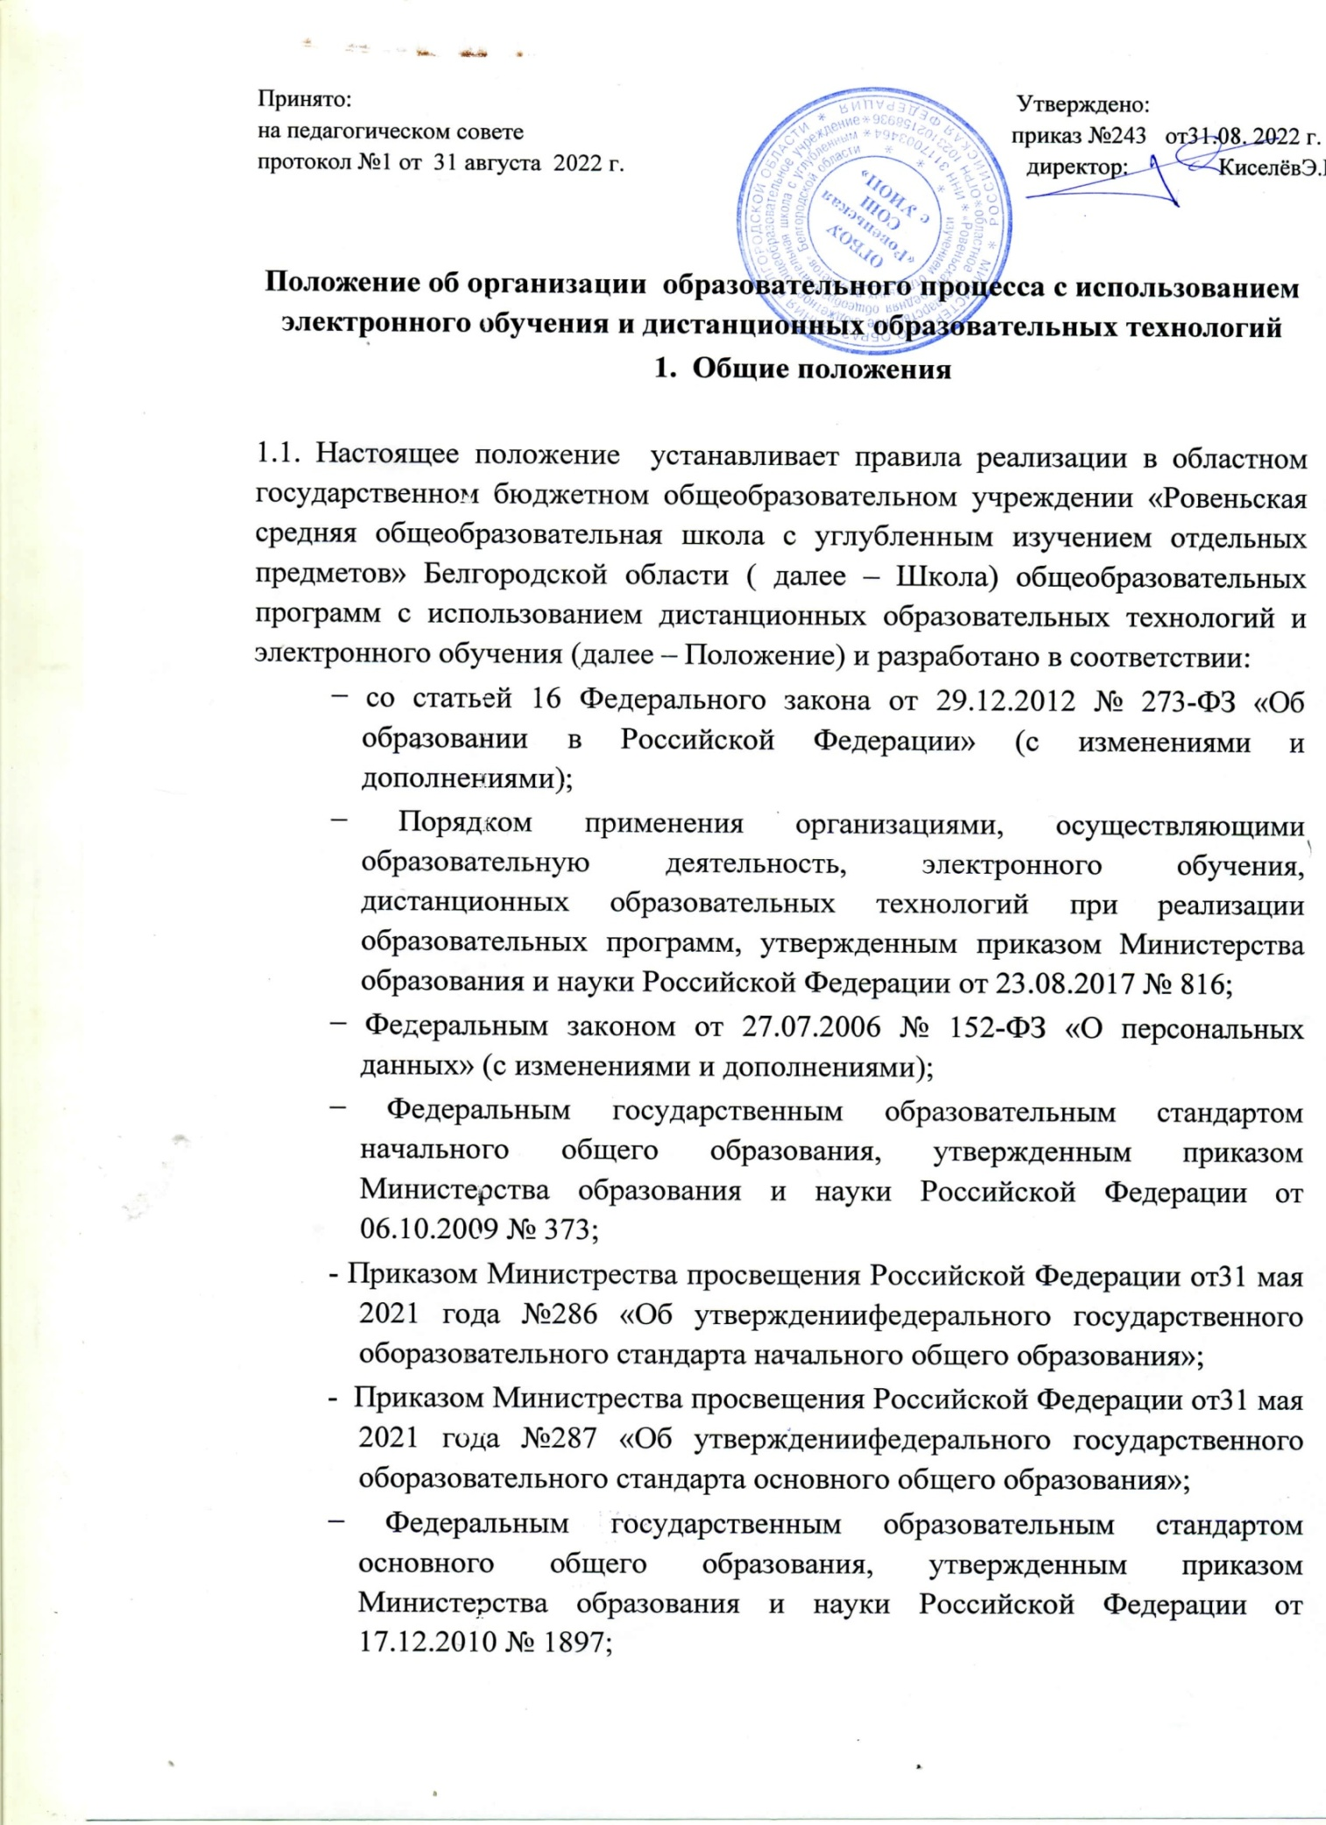

− Федеральным государственным образовательным стандартом среднего общего образования, утвержденным приказом Министерства образования и науки Российской Федерации от 17.05.2012 № 413;
− Приказом Министерства просвещения Российской Федерации от 28 августа 2020 г. №442 «Об утверждении Порядка организации и осуществления образовательной деятельности по основным общеобразовательным программам - образовательным программам начального общего, основного общего и среднего общего образования»;
− Постановлением Главного государственного санитарного врача Российской Федерации от 28.09.2020 г. № 28 «Об утверждении санитарных правил СП 2.4.3648-20 «Санитарно-эпидемиологические требования к организациям воспитания и обучения, отдыха и оздоровления детей и молодежи»;
− Санитарно-эпидемиологическими правилами СП3.1./2.4. 3598-20 «Санитарно-эпидемиологические требования к устройству, содержанию и организации работы образовательных организаций и других объектов социальной инфраструктуры для детей и молодёжи в условиях распространения новой коронавирусной инфекции (COVID-19), утвержденными постановлением Главного государственного санитарного врача Российской Федерации от 30.06.2020г. №16 (с изменениями и дополнениями);
− Уставом и локальными нормативными актами Школы.
1.3. Электронное обучение и дистанционные образовательные технологии применяются в целях:
− предоставления обучающимся возможности осваивать образовательные программы независимо от местонахождения и времени;
− повышения качества обучения путем сочетания традиционных технологий обучения и электронного обучения и дистанционных образовательных технологий;
− увеличения контингента обучающихся по образовательным программам, реализуемым с применением электронного обучения и дистанционных образовательных технологий.
1.4. В настоящем Положении используются термины:
Электронное обучение (далее - ЭО) – организация образовательной деятельности с применением содержащейся в базах данных и используемой при реализации образовательных программ информации и обеспечивающих ее обработку информационных технологий, технических средств, а также информационно-телекоммуникационных сетей, обеспечивающих передачу по линиям связи указанной информации, взаимодействие обучающихся и педагогических работников.
Дистанционные образовательные технологии (далее – ДОТ) – образовательные технологии, реализуемые в основном с применением информационно-телекоммуникационных сетей при опосредованном (на расстоянии) взаимодействии обучающихся и педагогических работников.
1.5. Местом осуществления образовательной деятельности при реализации образовательных программ с применением электронного обучения, дистанционных образовательных технологий является место нахождения Школы независимо от места нахождения обучающихся.
1.6. Основными элементами системы ЭО и ДОТ являются:
− образовательные онлайн-платформы (МЭО, Lecta и др.);
− цифровые образовательные ресурсы, размещенные на образовательных сайтах;
− видеоконференции, вебинары;
− skype – общение, e-mail;
− облачные сервисы;
− электронные носители мультимедийных приложений к учебникам, электронные пособия, разработанные с учетом требований законодательства РФ об образовательной деятельности.
1.7. Формы ЭО и ДОТ, используемые в образовательном процессе, находят отражение в рабочих программах по соответствующим учебным дисциплинам. В обучении с применением ЭО и ДОТ используются следующие организационные формы учебной деятельности:
− уроки;
− лекции;
− семинары;
− практические занятия;
− лабораторные работы;
− контрольные работы;
− самостоятельная работа;
− консультации с преподавателями;
− научно-исследовательская работа;
− текущий контроль;
− промежуточная аттестация.
1.8. Сопровождение организационных форм учебной деятельности может осуществляться в следующих режимах:
− тестирование онлайн;
− изучение материала онлайн;
− консультации онлайн;
− предоставление методических материалов;
− сопровождение офлайн (проверка тестов, контрольных работ, различные виды текущего контроля и промежуточной аттестации).

2. Цели и задачи
2.1. Основной целью использования электронного обучения и дистанционных образовательных технологий является предоставление обучающимся возможности освоения программ общего образования непосредственно по местожительству или месту их временного пребывания (нахождения), а также предоставление условий для обучения с учетом особенностей психофизического развития, индивидуальных возможностей и состояния здоровья обучающихся, обучение по индивидуальному учебному плану при закреплении материала, освоении новых тем по предметам и выполнении внеаудиторной самостоятельной работы.
2.2. Использование дистанционных образовательных технологий и электронного обучения способствует решению следующих задач:
− создание условий для реализации индивидуальной образовательной траектории и персонализации обучения;
− повышение качества обучения за счет применения средств современных информационных и коммуникационных технологий;
− открытый доступ к различным информационным ресурсам для образовательного процесса в любое удобное для обучающегося время;
− создание единой образовательной среды Школы;
− повышение эффективности учебной деятельности, интенсификация самостоятельной работы обучающихся;
− повышение эффективности организации учебного процесса.
2.3. Основными принципами применения ЭО и ДОТ являются:
− принцип доступности, выражающийся в предоставлении всем обучающимся возможности освоения программ общего образования непосредственно по местожительству или месту временного пребывания;
− принцип персонализации, выражающийся в создании условий (педагогических, организационных и технических) для реализации индивидуальной образовательной траектории обучающегося;
− принцип интерактивности, выражающийся в возможности постоянных контактов всех участников образовательного процесса с помощью информационно-образовательной среды;
− принцип адаптивности, позволяющий легко использовать учебные материалы нового поколения, содержащие цифровые образовательные ресурсы, в конкретных условиях учебного процесса, что способствует сочетанию разных дидактических моделей проведения учебных занятий с применением дистанционных образовательных технологий и сетевых средств обучения;
− принцип гибкости, дающий возможность участникам учебного процесса работать в необходимом для них темпе и в удобное для себя время;
− принцип модульности, позволяющий обучающимся и педагогическим работникам использовать необходимые им сетевые учебные курсы (или отдельные составляющие учебного курса) для реализации индивидуальной образовательной траектории обучающегося;
− принцип оперативности и объективности оценивания учебных достижений обучающихся.
2.4. Основными направлениями деятельности являются:
− обеспечение возможности применения в учебной деятельности ЭО и ДОТ;
− обеспечение возможности эффективной подготовки к текущему контролю и промежуточной аттестации по ряду учебных дисциплин;
− обеспечение исследовательской и проектной деятельности обучающихся;
− обеспечение подготовки и участия в дистанционных конференциях, олимпиадах, конкурсах.

3. Участники образовательного процесса с использованием ЭО и ДОТ
3.1. Участниками образовательного процесса с использованием ЭО и ДОТ являются: обучающиеся, педагогические, административные и учебно-вспомогательные работники Школы, родители (законные представители) обучающихся.
3.2. Организация дистанционного обучения согласуется с родителями (законными представителями) обучающихся и подтверждается в форме письменного заявления (Приложении №1).
3.3. Права и обязанности обучающихся, осваивающих общеобразовательные программы с использованием ЭО и ДОТ, определяются законодательством Российской Федерации.
3.4. Образовательный процесс с использованием ЭО и ДОТ организуется для обучающихся по основным направлениям учебной деятельности.
3.5. Образовательный процесс с использованием ЭО и ДОТ осуществляют педагогические работники, прошедшие соответствующую подготовку.
3.6. Педагогическим работникам, обучающимся, осуществляющим обучение с использованием ЭО и ДОТ, предоставляется авторизованный доступ к специализированным образовательным ресурсам.
3.7. Педагогические работники, осуществляющие обучение с использованием ЭО и ДОТ, вправе применять имеющиеся электронные средства обучения или создавать собственные. Разработанные курсы должны соответствовать содержанию ФГОС НОО, ООО и СОО.
3.8. Обучающийся должен владеть базовыми навыками работы с компьютерной техникой и программным обеспечением, базовыми навыками работы со средствами телекоммуникаций (системами навигации в сети Интернет, навыками поиска информации в сети Интернет, электронной почтой и т. п.).
3.9. Обучающийся должен иметь навыки и опыт обучения и самообучения с использованием цифровых образовательных ресурсов.

4. Компетенция Школы при применении электронного обучения, дистанционных образовательных технологий при реализации образовательных программ
4.1. Школа вправе применять электронное обучение и дистанционные образовательные технологии при реализации образовательных программ в предусмотренных Федеральным законом № 273-ФЗ формах получения образования и формах обучения или при их сочетании, при проведении учебных занятий, лабораторных и практических занятий, текущего контроля успеваемости, промежуточной и итоговой аттестации обучающихся.
4.2. Школа доводит до участников образовательных отношений информацию о реализации образовательных программ или их частей с применением электронного обучения, дистанционных образовательных технологий, обеспечивающую возможность их правильного выбора. Регламент организации обучения ребенка с использованием дистанционных образовательных технологий (Приложение №2).
4.3. При реализации образовательных программ или их частей с применением электронного обучения, дистанционных образовательных технологий Школа:
− обеспечивает соответствующий применяемым технологиям уровень подготовки педагогических, научных, учебно-вспомогательных, административно-хозяйственных работников;
− оказывает учебно-методическую помощь обучающимся, в том числе в форме индивидуальных консультаций, оказываемых дистанционно с использованием информационных и телекоммуникационных технологий;
− самостоятельно определяет соотношение объема занятий, проводимых путем непосредственного взаимодействия педагогического работника с обучающимся, и учебных занятий с применением электронного обучения, дистанционных образовательных технологий;
− ведет учет и осуществляет хранение результатов образовательного процесса и внутренний документооборот на бумажном носителе и/или в электронно-цифровой форме в соответствии с требованиями Федерального закона от 27.07.2006 г. № 152-ФЗ «О персональных данных», Федерального закона от 22.10.2004г. № 25-ФЗ «Об архивном деле в Российской Федерации».
4.4. При реализации образовательных программ или их частей с применением электронного обучения, дистанционных образовательных технологий Школа вправе не предусматривать учебные занятия, проводимые путем непосредственного взаимодействия педагогического работника с обучающимся в аудитории.
4.5. При реализации образовательных программ или их частей с применением исключительно электронного обучения, дистанционных образовательных технологий Школа самостоятельно и (или) с использованием ресурсов иных организаций:
− создает условия для функционирования электронной информационно-образовательной среды, обеспечивающей освоение обучающимися образовательных программ или их частей в полном объеме, независимо от места нахождения обучающихся;
− обеспечивает идентификацию личности обучающегося, выбор способа которой осуществляется организацией самостоятельно, и контроль соблюдения условий проведения мероприятий, в рамках которых осуществляется оценка результатов обучения.
5. Порядок организации электронного обучения и применения
дистанционных образовательных технологий
5.1. Школа обеспечивает каждому обучающемуся возможность доступа к средствам ЭО и ДОТ, в том числе к образовательной онлайн-платформе, используемой Школой в качестве основного информационного ресурса, в объеме часов учебного плана, необходимом для освоения соответствующей программы, а также осуществляет учебно-методическую помощь обучающимся через консультации преподавателей как при непосредственном взаимодействии педагога с обучающимися, так и опосредованно.
5.2. При оценке результатов обучения Школа обеспечивает контроль соблюдения условий проведения оценочных мероприятий.
5.3. Организация обучения с использованием ЭО и ДОТ в Школе осуществляется по двум моделям:
− модель непосредственного осуществления взаимодействия педагога с обучающимися;
− модель опосредованного осуществления взаимодействия педагога с обучающимися.
5.4. Модель непосредственного осуществления взаимодействия педагога с обучающимися реализуется с использованием технологии смешанного обучения. Смешанное обучение – современная образовательная технология, в основе которой лежит концепция объединения технологий «классно-урочной системы» и технологий электронного обучения, базирующегося на новых дидактических возможностях, предоставляемых ИКТ и современными учебными средствами.
5.5. Модель опосредованного осуществления взаимодействия педагога с обучающимися может быть организована с разными категориями обучающихся:
− обучающиеся, проходящие подготовку к участию в олимпиадах, конкурсах на заключительных этапах;
− обучающиеся с высокой степенью успешности в освоении программ;
− обучающиеся, пропускающие учебные занятия по уважительной причине
(болезнь, участие в соревнованиях, конкурсах);
− обучающиеся по очно-заочной форме обучения.
5.6. Опосредованное взаимодействие педагога с обучающимися регламентируется индивидуальным учебным планом обучающегося. Организация обучения по индивидуальному учебному плану определяется соответствующим положением.
5.7. При реализации образовательных программ с применением электронного обучения, дистанционных образовательных технологий учителя и ответственные лица ведут документацию: заполняют электронные журналы успеваемости, выставляют в электронный журнал отметки.
5.8. Продолжительность урока для обучающихся 1- XI классов не должна превышать 40 минут.
При планировании учебных занятий необходимо применять нормы продолжительности использования электронных средств обучения (ЭСО), установленные санитарными правилами и нормами СанПиН 1.2.3685-21 (таблица 6.8):
− для обучающихся в I–IV классах – 20-25 мин;
− для обучающихся в V–IX классах – 30 мин;
− для обучающихся в X–XI классах– 35 мин.
5.9. Учебное занятие проводить в режиме чередования видов работы (с использованием ЭСО, без использования ЭСО – самостоятельная работа с последующей проверкой, устные ответы учащихся без использования монитора компьютера и пр.).
5.10. Обучение должно заканчиваться не позднее 18.00 час.
5.11. При работе на ПЭВМ для профилактики развития утомления необходимо осуществлять комплекс профилактических мероприятий в соответствии с СанПиН 2.2.2/2.4.1340-03.
5.12
Во время перемен обучающимся следует проводить сквозное проветривание с обязательным выходом из помещения.

6. Заключительное положение
6.1. Настоящее Положение вводится в действие со дня утверждения приказом по Школе.
6.2. Положение доводится до сведения всех заинтересованных лиц через информационные системы общего пользования.
6.3. Принятие и прекращение действия Положения, внесение изменений и дополнений в Положение осуществляется в общем порядке, предусмотренном уставом ОГБОУ «Ровеньская СОШ с УИОП».

Приложение № 1

ЗАЯВЛЕНИЕ
об обучении ребенка с использованием дистанционных образовательных технологий

Директору ОГБОУ «Ровеньская СОШ
с УИОП» ____________________________
родителя (законного представителя ребенка) _________________________________
___________________________________, зарегистрированного по адресу:
______________________________________
Номер телефона: ______________________
Адрес эл. почты:______________________

ЗАЯВЛЕНИЕ об обучении ребенка с использованием дистанционных образовательных технологий

Прошу организовать обучение _______________________________________,
фио ребенка
«___»_____________20___года рождения, ученика(цы)__________класса с использованием дистанционных образовательных технологий с «___»__________20___года в связи с ___________________________________.
Гарантирую создание условий для обучения ребенка в дистанционном режиме и выполнение им заданий, назначенных учителями.
Ответственность за жизнь и здоровье ребенка на это время беру на себя.

«___»_________________202__ г.

(подпись) (расшифровка)
Приложение №2
Регламент организации обучения ребенка с использованием дистанционных образовательных технологий

Регламент организации обучения ребенка с использованием дистанционных образовательных технологий
- Действия обучающегося при организации обучения с использованием дистанционных образовательных технологий
Зарегистрироваться на цифровой платформе МЭО.
Заходить каждый день в свой личный кабинет на цифровой платформе МЭО в соответствии со своим расписанием, которое отображается в электронном дневнике ИСОУ «Виртуальная школа».
Проверять ежедневно электронную почту (свою или родителя (законного представителя)), на которую учитель высылает обучающие материалы, которые включают видеоматериалы и сценарии уроков библиотеки МЭО, тесты, собственные материалы учителя и материалы сторонних ресурсов («Просвещение», «Lecta», «Учи.ру» и др.), с которыми обучающийся работает самостоятельно.
Выполнять задания по указаниям учителя и в срок, который учитель установил.
Выполненные задания и другие работы направлять учителю на проверку посредством МЭО, ИСОУ «Виртуальная школа», электронной почты или через другие средства сообщения, которые определил учитель.
Проверять комментарии и замечания учителя в отношении выполненных работ на следующий рабочий день после того, как отправил работу на проверку.

Действия учителя при дистанционном обучении
Зарегистрироваться на цифровой платформе МЭО.
В соответствии с расписанием выкладывать обучающие материалы и домашние задания с использованием дистанционных образовательных ресурсов, дублировать их на электронную почту родителей или ребенка (при наличии).
Проверять выполненные работы в день их получения, своевременно выставлять отметки в журнал.
Осуществлять обратную связь с обучающимися, давать текстовые или аудиорецензии, проводить онлайн-консультации согласно утвержденному расписанию.
Планировать занятия с учетом системы дистанционного обучения и в соответствии с нормами СанПиН.

